Escritora chilena Alia Trabucco presenta novela sobre la dictadura en España
por EFE 18 febrero 2015
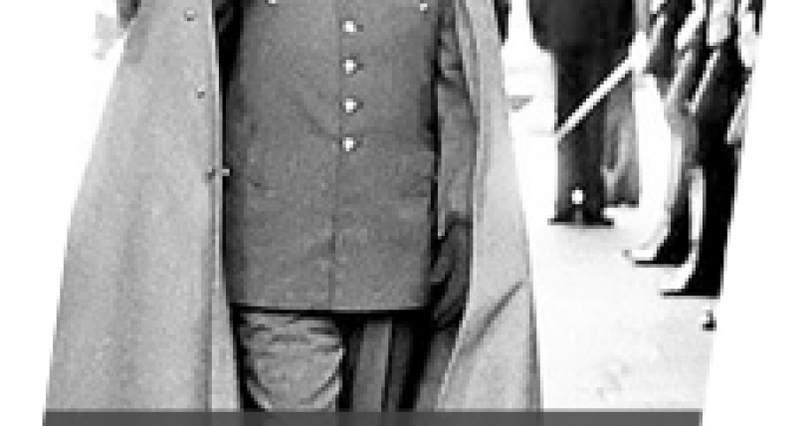

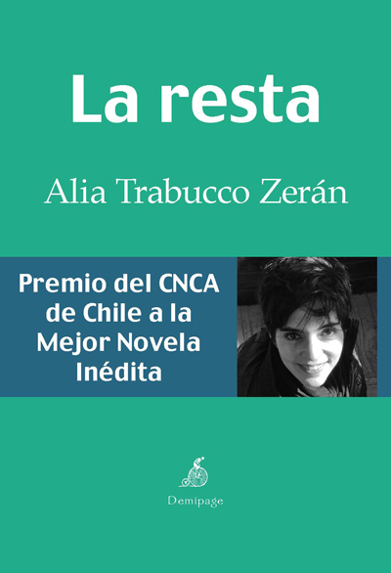La escritora chilena Alia Trabucco Zerán ofrece una mirada distinta de la dictadura de Augusto Pinochet a través de los tres jóvenes protagonistas de su primera novela, "La resta", que presenta hoy en España.
Los personajes de "La resta" buscan desprenderse de su pasado en la obra que, según aseguró su escritora en una entrevista con EFE, "se despega de otros discursos que han sido más dominantes en relación a cómo hablar de la dictadura", como por ejemplo la nostalgia.
El objetivo de la escritora es "alejarse" de este sentimiento "para lidiar con otros, como el humor, con la ironía e incluso el resentimiento".
Trabucco, recién llegada al mundo de la literatura, ganó con esta novela en 2014 el Premio del Consejo Nacional de la Cultura en su país a la Mejor Obra Literaria Inédita en un concurso al que se presentaron más de 200 aspirantes, según explicó.
La escritora chilena, que reside en Londres, donde estudia un doctorado en literatura hispanoamericana en la University College, afirmó que está viviendo "un momento muy emocionante" con la publicación de su primera novela, editada por Demipage en España.
En "La resta", el lector vive una narración a dos voces, la de Felipe y la de Iquela, dos personajes con una visión muy particular y diferente del mundo.
"Quería hacer un contrapunto con las dos voces: la de Iquela, más contenida, más racional y complicada y al mismo tiempo una voz aferrada a la vida comparada con el delirio de Felipe, que tiene más que ver con la muerte", aseguró Trabucco.
En palabras de la escritora, Felipe "se ríe para no llorar" y tiene "una voz que se fuga del realismo de Iquela".
Uno de los episodios de la dictadura descritos en la obra es el plebiscito en octubre de 1988, donde se consultó la permanencia de Pinochet en el poder por otros ocho años y triunfó el "no".
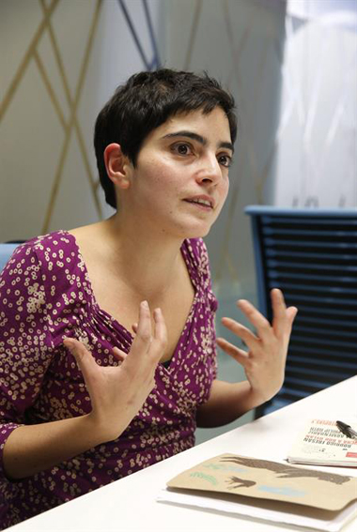
Escritora Alia Trabucco Zerán
La chilena afirmó que "es difícil determinar cuáles son los recuerdos propios, pero tuve una infancia tremendamente politizada".
Dentro de sus influencias, Trabucco dijo que "hay una tradición chilena muy fuerte, con autores como María Luisa Bombal, Carlos Droguett o Vicente Huidobro".
También reconoció una herencia más universal, en la que citó a Félix Bruzzone, William Faulkner y Herta Müller, cuya lectura, dijo, le ayudó a alimentar sus visiones y aunque pertenecen a otras tradiciones, "también hablan de los dolores de la dictadura".
Alia Trabucco describió "La resta" como "un viaje, pero a la vez una fuga, porque sus personajes escapan de ellos mismos" y de los que tienen a su alrededor.
Las mujeres de la dictadura y postdictadura tienen una especial importancia en la ópera prima de la chilena, quien "estaba interesada en tener una mirada crítica sobre el papel de la mujer, porque hubo muchas protagonistas de esta historia y no tienen tanta repercusión como el hombre".
Sobre la postdictadura, la escritora dijo: "me parece que Chile está muy lejos de lidiar con este tema, creo que los últimos años han sido muy importantes para esto, con el cuarenta aniversario del golpe hubo un resurgimiento del tema en la literatura, la televisión y la prensa pero falta mucho".
Además de escribir, la chilena también saca tiempo para editar ficción en el sello Brutas Editoras, "somos medio nómadas, trabajamos entre Nueva York, Londres y Chile", explicó.
"Nos movemos de una forma transversal, publicando autores que hablan sobre distintas ciudades y funcionamos gracias al maravilloso internet, porque hubo un momento en el que todas estábamos en Nueva York", y aunque Alia habló con entusiasmo de este proyecto editorial, reconoció que "disfruto más escribiendo que editando".
En cuanto al panorama cultural chileno, Trabucco opinó que es "bastante interesante, hay una serie de editoriales independientes que han surgido en los últimos años y que están publicando cosas muy interesantes, la pregunta es si se están leyendo".

http://www.elmostrador.cl/cultura/2015/02/18/escritora-chilena-alia-trabucco-presenta-novela-sobre-la-dictadura-en-espana/

